数値解析・最適化工学特論　課題１

提出日：2024/07/09

M223303

井口実紅

1. $J=\sum_{a=1}^{N}{(x_{a}-{\overline{x}}_{a},V{\left[x_{a}\right]}^{-1}(x_{a}-{\overline{x}}_{a}))}$ からラグランジュの未定乗数法を用いて ${\overline{x}}_{a}$ をもとめ次の関数を導出しなさい。

$$J=\sum_{a=1}^{N}{\frac{{(x_{a},u)}^{2}}{(u,V[x_{a}]u)}}$$

${\overline{x}}_{a}$：データの真値、Δ $x_{a}$：真値との誤差、 $x_{a}$：データとすると ${\overline{x}}_{a}$ は

$$\begin{aligned}{\overline{x}}_{a}=x_{a}-Δx_{a}\#\left(1\right)\end{aligned}$$

と書ける。

$J=\sum_{a=1}^{N}{(x_{a}-{\overline{x}}_{a},V{\left[x_{a}\right]}^{-1}(x_{a}-{\overline{x}}_{a}))}$ に式(1)を代入すると、

$$\begin{aligned}J=\sum_{a=1}^{N}{\left(x_{a}-\left(x_{a}-Δx_{a}\right),V{\left[x_{a}\right]}^{-1}\left(x_{a}-\left(x_{a}-Δx_{a}\right)\right)\right)} \\ =\sum_{a=1}^{N}{\left(Δx_{a},V{\left[x_{a}\right]}^{-1}Δx_{a}\right)}\#\left(2\right)\end{aligned}$$

uをパラメータとしたときの制約条件は以下のようになる。

$${\overline{(x}}_{a},u)=\left(x_{a}-Δx_{a},u\right)=0, a=1, …, N$$

制約条件と式(2)を用いてラグランジュの未定乗数法を計算する。

$$\begin{aligned}F\left(x_{a},λ\right)=f\left(x_{a}\right)-λx_{a}=\sum_{a=1}^{N}{\left(Δx_{a},V{\left[x_{a}\right]}^{-1}Δx_{a}\right)}-\sum_{a=1}^{N}{λ\left(x_{a}-Δx_{a},u\right)}\#\left(3\right)\end{aligned}$$

式(3)を $Δx_{a}$ で微分。

$$\begin{aligned}\frac{∂}{∂Δx_{a}}F\left(x_{a},λ\right)=2V{\left[x_{a}\right]}^{-1}Δx_{a}-λ_{a}u=0\#\left(4\right)\end{aligned}$$

$$\begin{aligned}Δx_{a}=\frac{λ_{a}}{2}V\left[x_{a}\right]u\#\left(5\right)\end{aligned}$$

式(5)を制約条件に代入する。

$$\left(x_{a}-\frac{λ_{a}}{2}V\left[x_{a}\right]u,u\right)=0$$

$$\left(x_{a},u\right)-\frac{λ_{a}}{2}\left(u,V\left[x_{a}\right]u\right)=0$$

$$\frac{λ_{a}}{2}\left(u,V\left[x_{a}\right]u\right)=\left(x_{a},u\right)$$

$$\begin{aligned}λ_{a}=\frac{2\left(u,x_{a}\right)}{\left(u,V\left[x_{a}\right]u\right)}\#\left(6\right)\end{aligned}$$

式(2)に式(5)(6)を代入。

$$J=\sum_{a=1}^{N}{\left(Δx_{a},V{\left[x_{a}\right]}^{-1}Δx_{a}\right)}$$

$$=\sum_{a=1}^{N}{\left(\frac{λ_{a}}{2}V\left[x_{a}\right]u,V{\left[x_{a}\right]}^{-1}\frac{λ_{a}}{2}V\left[x_{a}\right]u\right)}$$

$$=\sum_{a=1}^{N}{\frac{{λ_{a}}^{2}}{4}\left(V\left[x_{a}\right]u,V{\left[x_{a}\right]}^{-1}V\left[x_{a}\right]u\right)}$$

$$=\frac{1}{4}\sum_{a=1}^{N}{{λ_{a}}^{2}\left(V\left[x_{a}\right]u,u\right)}=\frac{1}{4}\sum_{a=1}^{N}{{λ_{a}}^{2}\left(u,V\left[x_{a}\right]u\right)}$$

$$=\frac{1}{4}\sum_{a=1}^{N}{{(\frac{2\left(u,x_{a}\right)}{\left(u,V\left[x_{a}\right]u\right)})}^{2}\left(V\left[x_{a}\right]u,u\right)}$$

$$=\frac{1}{4}\sum_{a=1}^{N}{\frac{4{\left(u,x_{a}\right)}^{2}}{{\left(u,V\left[x_{a}\right]u\right)}^{2}}\left(V\left[x_{a}\right]u,u\right)}$$

$$=\sum_{a=1}^{N}{\frac{{\left(x_{a},u\right)}^{2}}{\left(u,V\left[x_{a}\right]u\right)}}$$

よって、

$$J=\sum_{a=1}^{N}{\frac{{\left(x_{a},u\right)}^{2}}{\left(u,V\left[x_{a}\right]u\right)}}$$

1. x=300cosθ, y=200sinθで表される楕円上の点列 $(x_{i},y_{i})$ を次のように生成しなさい。また、生成した点列を描画してその分布を確認しなさい。

$$\left(x_{i},y_{i}\right)=\left(300cosθ_{i},200sinθ_{i}\right), { θ}_{i}=-\frac{π}{4}+\frac{11π}{12N}i, i=0,…,N-1$$

N=2として表示した際の図を図1に示す。

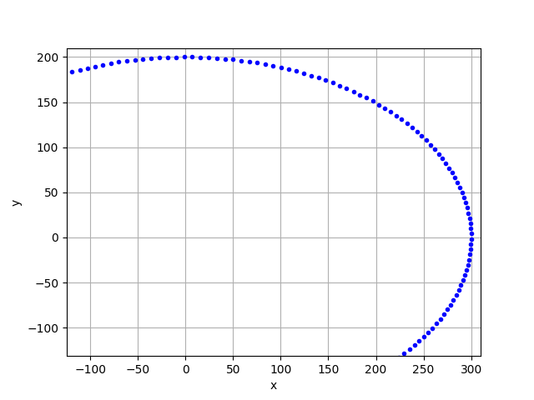

図1　N＝100で生成した楕円

1. 課題2で生成した点列のx座標、y座標にそれぞれ独立に、平均μ = 0、標準偏差σ = 3.0の正規分布に従う誤差を加えたデータを作成しなさい。それを確認するために課題2の描画結果と重ねて描画しなさい。

真値と誤差を加えた点を重ねた際の結果を図2に示す。

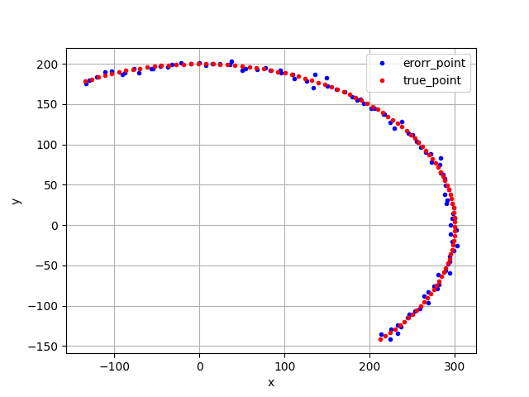

図2　２に誤差を加えた点を重ねた楕円

1. 課題3のσの値を0.1から $σ_{max}$ まで0.1刻みで変化させたデータを作成し、そのデータに対して最小2乗法と最尤推定法によって楕円のパラメータを推定しなさい。このとき、同一のσの値に対して異なる誤差を付加したデータを1000回生成して、パラメータを推定し、RMS誤差を計算して、横軸にσの値、縦軸にRMS誤差としたグラフを描画しなさい。ただし、 $σ_{max}$ の値は適切と思われる値を自分で設定しなさい。

$$\begin{aligned}ξ\left(x\right)={(x}^{2},2xy,y^{2},2x,2y,1)^{T}\#\left(7\right)\end{aligned}$$

最小二乗法と最尤推定法でのパラメータ推定の方法を示す。

・最小二乗法

M= $\sum_{a=1}^{N}{ξ_{a}{ξ_{a}}^{T}}$ を計算し、計算した最小固有値に対する固有ベクトルから求めた。

　　・最尤推定法

$M=\sum_{a=1}^{N}{\frac{ξ_{a}{ξ_{a}}^{T}}{\left(u,V\left[ξ_{a}\right]u\right)}}$　　　, L= $\sum_{a=1}^{N}{\frac{{(θ}_{a}{ξ_{a})}^{2}V\left[ξ_{a}\right]}{{\left(u,V\left[ξ_{a}\right]u\right)}^{2}}}$ とし、(M-L)u=0となる０を反復法で計算する。uの変化量が ${10}^{-6}$ 以下になるまで計算を行った。

　　・RMS誤差

　　　u：真値、 $u^{(i)}$：推定値としてのそれぞれの単位ベクトル

$u^{(i)}$　　　を用いて式(8)より、RMS誤差を求められる。

$$\begin{aligned}RMS=\sqrt{\frac{1}{N}\sum_{i=1}^{N}{{\left\|{Δu}^{\left(i\right)}\right\|}^{2}}}=\sqrt{\frac{1}{N}\sum_{i=1}^{N}{{\left\|{P_{u}u}^{\left(i\right)}\right\|}^{2}}}=\sqrt{\frac{1}{N}\sum_{i=1}^{N}{{\left\|{I-{\overline{uu}}^{T}u}^{\left(i\right)}\right\|}^{2}}}\#\left(8\right)\end{aligned}$$

　　最小二乗法と最尤推定法を用いて楕円のパラメータを推定し、 $σ_{max}=2.0$ としたとき

の結果を図3に示す。

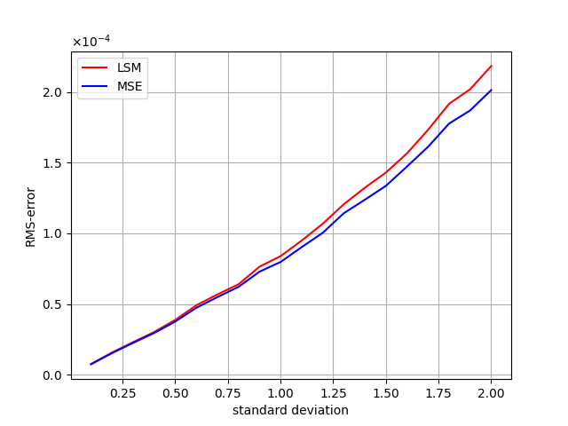

図3　最小二乗法と最尤推定法のRMS誤差

　　　赤いラインが最小二乗法、青いラインが最尤推定法のRMS誤差である。σが大きくなるにつれ最小二乗法のRMS誤差が最尤推定法と比べ、大きくなっていることがわかる。このことから最尤推定法の方がより、誤差から受ける推定の影響が小さいといえる。

1. 課題4で作成したグラフ上にKCR下界を描画しなさい。

KCR下界

パラメータの真値を利用し、 $\overline{M}=\sum_{i=1}^{N}{{\left\|{I-{\overline{uu}}^{T}u}^{(i)}\right\|}^{2}\frac{\overline{ξ_{a}{ξ_{a}}^{T}}}{\left(\overline{u},V\left[\overline{ξ_{a}}\right]\overline{u}\right)}}$ を計算する。

$\overline{M}$ の固有値 ${λ(1)}_{1}≥{λ\left(1\right)}_{2}≥…>{λ\left(1\right)}_{6}=0$ を用いて式(9)より計算する。

$$\begin{aligned}D_{KCR}=\sqrt{\sum_{i=1}^{5}{\frac{1}{λ\left(1\right)}}}\#\left(9\right)\end{aligned}$$

図４に、３の結果にKCR下界を重ねたものを示す。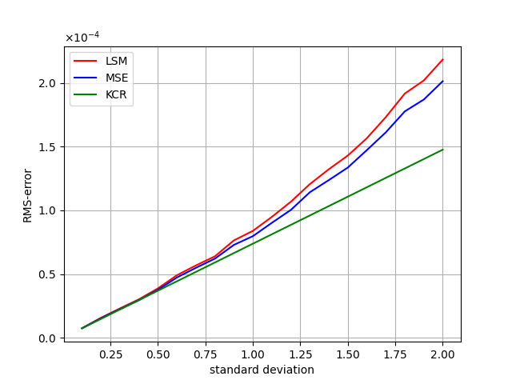

図4　3の結果にKCR下界を加えた結果

　　　緑のラインはKCR下界を示すものである。図4からKCR下界は最小二乗法及び、最尤推定法よりも、低い値を常に示している。これは、KCR下界が精度限界を表す指標となるものだからである。RMS誤差をKCR下界に近づけるためにはできる限りσの値を小さくする必要がある。